委―30様式

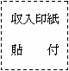

承諾書

年 月 日付 第 号にて貴市より協議のあった については、異議がありませんので承諾します。

年 月 日

住所
受託者
氏名 印

（委託者） 殿

